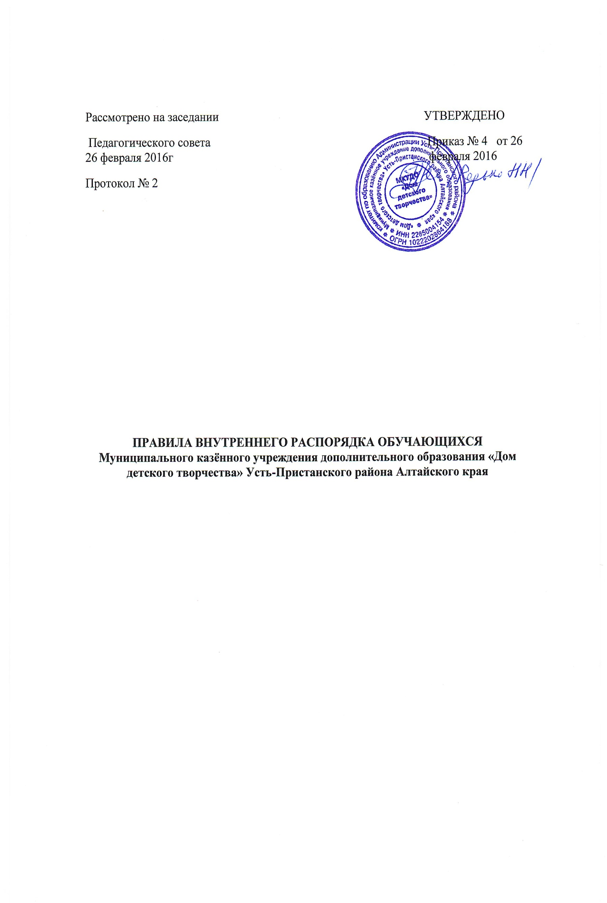

1. **Общие положения**

1.1. Настоящие Правила внутреннего распорядка учащихся разработаны в соответствии с Федеральным законом от 29 декабря 2012 г. № 273-ФЗ «Об образовании в Российской Федерации» и Порядком применения к обучающимся и снятия с обучающихся мер дисциплинарного взыскания, утвержденным приказом Министерства образования и науки Российской Федерации от 15 марта 2013 г. № 185, уставом общеобразовательной организации, с учетом совета родителей.

1.2. Настоящие Правила регулируют режим организации образовательного процесса, права и обязанности учащихся, применение поощрения и мер дисциплинарного взыскания к учащимся МКУДО «Дом детского творчества» (далее –ДДТ).

1.3. Настоящие Правила утверждены с учетом мнения педагогического совета (законных представителей) несовершеннолетних обучающихся ДДТ (протокол от 26.02.2016 г. № 2).

1.4. Дисциплина в ДДТ поддерживается на основе уважения человеческого достоинства обучающихся и педагогических работников. Применение физического и (или) психического насилия по отношению к обучающимся не допускается.

1.5. Настоящие Правила обязательны для исполнения всеми обучающимися ДДТ и их родителями (законными представителями), обеспечивающими получения учащимися общего образования.

1.6. Один экземпляр настоящих Правил хранится в методическом кабинете ДДТ.

Текст настоящих Правил размещается на официальном сайте ДДТ в сети Интернет.

1. **Режим образовательного процесса**

2.1. Учреждение организует работу с детьми в течение всего календарного года. Учебный год начинается 15 сентября, заканчивается 30 апреля. С 1 по 25 мая – организация экскурсий и походов. Каникулярный период устанавливается в соответствии с каникулярным периодом общеобразовательных учреждений района.

2.2. Календарный график на каждый учебный год утверждается приказом директора ДДТ.

2.3. Режим работы учреждения с 9 часов до 16 часов 55 минут.

2.4. Для всех объединений устанавливается пятидневная учебная неделя.

2.5. Расписание обучающих занятий составляется в строгом соответствии с требованиями утвержденными Постановлением Главного государственного санитарного врача РФ от 04.07.2014г. №41 «Санитарно-эпидемиологические требования к устройству, содержанию и организации режима работы образовательных организаций дополнительного образования детей».

2.6. Продолжительность учебных занятий варьируется в зависимости от возраста обучающихся и составляет: для дошкольников – 30 минут, для учащихся 1-х классов – 35 минут, для остальных обучающихся – 40 и 45 минут, с перерывом не менее 10 минут после каждого учебного часа для отдыха детей и проветривания помещений.  
 2.7. Учащиеся должны приходить за 15 минут до начала. Опоздание на занятия недопустимо.

1. **Права, обязанности и ответственность обучающихся**

***3.1. Обучающиеся имеют право на:***

3.1.1. предоставление условий для обучения с учетом особенностей психофизического развития и состояния здоровья обучающихся, в том числе получение социально-педагогической и психологической помощи, бесплатной психолого-медико-педагогической коррекции;

3.1.2. обучение по индивидуальному учебному плану, в том числе ускоренное обучение в пределах осваиваемой образовательной программы в порядке,

установленном положением об обучении по индивидуальному учебному плану;

3.1.3. повторное (не более двух раз) прохождение промежуточной аттестации по учебному предмету, курсу, дисциплине (модулю) в сроки, определяемые ДДТ, в пределах одного года с момента образования академической задолженности;

3.1.4. зачет результатов освоения ими предметов в других организациях, осуществляющих образовательную деятельность, в соответствии с порядком зачета результатов освоения обучающимися учебных предметов, курсов, дисциплин (модулей), дополнительных образовательных программ в других организациях, осуществляющих образовательную деятельность;

3.1.5. уважение человеческого достоинства, защиту от всех форм физического и психического насилия, оскорбления личности, охрану жизни и здоровья;

3.1.6. свободу совести, информации, свободное выражение собственных взглядов и убеждений;

3.1.7. каникулы в соответствии с календарным графиком (п. 2.1–2.2 настоящих Правил);

3.1.8. перевод для получения образования по другой форме обучения и форме получения образования в порядке, установленном законодательством об образовании;

3.1.9. перевод в другую образовательную организацию, реализующую образовательную программу соответствующего уровня, в порядке, предусмотренном федеральным органом исполнительной власти, осуществляющим функции по выработке государственной политики и нормативно-правовому регулированию в сфере образования;

3.1.10. участие в управлении ДДТ в порядке, установленном уставом и положением о педагогическом совете;

3.1.11. ознакомление со свидетельством о государственной регистрации, с уставом, с лицензией на осуществление образовательной деятельности, с учебной документацией, другими документами, регламентирующими организацию и осуществление образовательной деятельности в ДДТ;

3.1.12. обжалование локальных актов ДДТ в установленном законодательством РФ порядке;

3.1.13. бесплатное пользование учебниками, учебными пособиями, средствами обучения и воспитания библиотечно-информационными ресурсами, учебной базой ДДТ;

3.1.14. развитие своих творческих способностей и интересов, включая участие в конкурсах, олимпиадах, выставках, смотрах, физкультурных и спортивных мероприятиях, в том числе в официальных спортивных соревнованиях и других массовых мероприятиях;

3.1.15. поощрение за успехи в учебной, физкультурной, спортивной, общественной, научной, научно-технической, творческой, экспериментальной и инновационной деятельности в соответствии с п. 4.1 настоящих Правил;

3.1.16. благоприятную среду жизнедеятельности без окружающего табачного дыма и охрану здоровья от воздействия окружающего табачного дыма и последствий потребления табака;

3.1.17. посещение по своему выбору мероприятий, которые проводятся в ДДТ и не предусмотрены учебным планом, в порядке, установленном соответствующим положением;

3.1.18. ношение часов, аксессуаров и скромных неброских украшений, соответствующих деловому стилю одежды;

3.1.19. обращение в комиссию по урегулированию споров между участниками образовательных отношений.

***3.2. Обучающиеся обязаны:***

3.2.1. добросовестно осваивать образовательную программу, выполнять индивидуальный учебный план, в том числе посещать предусмотренные учебным планом или индивидуальным учебным планом учебные занятия, осуществлять самостоятельную подготовку к ним, выполнять задания, данные педагогическими работниками в рамках образовательной программы;

3.2.2. ликвидировать академическую задолженность в сроки, определяемые ДДТ;

3.2.3. выполнять требования устава, настоящих Правил и иных локальных нормативных актов ДДТ по вопросам организации и осуществления образовательной деятельности;

3.2.4. заботиться о сохранении и укреплении своего здоровья, стремиться к нравственному, духовному и физическому развитию и самосовершенствованию;

3.2.5. немедленно информировать педагогического работника, ответственного за осуществление мероприятия, о каждом несчастном случае, произошедшим с ними или очевидцами которого они стали;

3.2.6. уважать честь и достоинство других обучающихся и работников ДДТ, не создавать препятствий для получения образования другими обучающимися;

3.2.7. бережно относиться к имуществу ДДТ;

3.2.8. соблюдать режим организации образовательного процесса, принятый в ДДТ;

3.2.9. находиться в ДДТ только в сменной обуви, иметь опрятный и ухоженный внешний вид. На учебных занятиях (кроме занятий, требующих специальной формы одежды) присутствовать только в светской одежде делового (классического) стиля. На учебных занятиях, требующих специальной формы одежды (физкультура, труд и т.п.) присутствовать только в специальной одежде и обуви;

3.2.10. соблюдать нормы законодательства в сфере охраны здоровья граждан от воздействия окружающего табачного дыма и последствий потребления табака;

3.2.11.не осуществлять действия, влекущие за собой нарушение прав других граждан на благоприятную среду жизнедеятельности без окружающего табачного дыма и охрану их здоровья от воздействия окружающего табачного дыма и последствий потребления табака;

3.2.12. своевременно проходить все необходимые медицинские осмотры.

***3.3. Обучающимся запрещается:***

3.3.1. приносить, передавать, использовать в ДДТ и на ее территории оружие, спиртные напитки, табачные изделия, токсические и наркотические вещества и иные предметы и вещества, способные причинить вред здоровью участников образовательного процесса и (или) деморализовать образовательный процесс;

3.3.2. приносить, передавать использовать любые предметы и вещества, могущие привести к взрывам, возгораниям и отравлению;

3.3.3. иметь неряшливый и вызывающий внешний вид;

3.3.4. применять физическую силу в отношении других учащихся, работников ДДТ и иных лиц;

3.4. За неисполнение или нарушение устава ДДТ, настоящих Правил и иных локальных нормативных актов по вопросам организации и осуществления образовательной деятельности обучающиеся несут ответственность в соответствии с настоящими Правилами.

**4. Поощрения и дисциплинарное воздействие**

4.1. За образцовое выполнение своих обязанностей, повышение качества обученности, безупречную учебу, достижения на олимпиадах, конкурсах, смотрах и за другие достижения в учебной и внеучебной деятельности к обучающимся ДДТ могут быть применены следующие виды поощрений:

* объявление благодарности учащемуся;
* направление благодарственного письма родителям (законным представителям) учащегося;
* награждение почетной грамотой и (или) дипломом;

4.2. Процедура применения поощрений

4.2.1. Объявление благодарности обучающемуся, объявление благодарности законным представителям обучающегося, направление благодарственного письма по месту работы законных представителей обучающегося могут применять все педагогические работники ДДТ при проявлении обучающимися активности с положительным результатом.

4.2.2. Награждение почетной грамотой (дипломом) может осуществляться администрацией ДДТ по представлению классного руководителя и (или) учителя-предметника за особые успехи, достигнутые обучающимся по отдельным предметам учебного плана и (или) во внеурочной деятельности на уровне ДДТ и (или) муниципального образования, на территории которого находится ДДТ.

4.3. За нарушение устава, настоящих Правил и иных локальных нормативных актов ДДТ к обучающимся могут быть применены следующие меры дисциплинарного воздействия:

* меры воспитательного характера;
* дисциплинарные взыскания.

4.4. Меры воспитательного характера представляют собой действия администрации ДДТ, ее педагогических работников, направленные на разъяснение

недопустимости нарушения правил поведения в ДДТ, осознание учащимся пагубности совершенных им действий, воспитание личных качеств обучающегося, добросовестно относящегося к учебе и соблюдению дисциплины.

4.5. К обучающимся могут быть применены следующие меры дисциплинарного взыскания:

* замечание;
* выговор;
* отчисление из ДДТ.

4.6. Применение дисциплинарных взысканий

4.6.1. Дисциплинарное взыскание применяется не позднее одного месяца со дня обнаружения дисциплинарного проступка и не позднее шести месяцев со дня его совершения, не считая времени болезни обучающегося, пребывании его на каникулах, а также времени, необходимого на учет мнения педагогического совета, но не более семи учебных дней со дня представления директору ДДТ мотивированного мнения указанных советов в письменной форме.

За каждый дисциплинарный проступок может быть применено только одно дисциплинарное взыскание.

При наложении дисциплинарного взыскания действует принцип рецидива, когда за один и тот же проступок, совершенный в течение года, наказание ужесточается.

4.6.2. Дисциплинарные взыскания не применяются в отношении воспитанников дошкольных групп, учащихся начальных классов и учащихся с задержкой психического развития и различными формами умственной отсталости.

4.6.3. Применению дисциплинарного взыскания предшествует дисциплинарное расследование, осуществляемое на основании письменного обращения к директору ДДТ того или иного участника образовательных отношений.

4.6.4. При получении письменного заявления о совершении обучающимся дисциплинарного проступка директор в течение трех рабочих дней передает его в комиссию по расследованию дисциплинарных проступков, создаваемую его приказом в начале каждого учебного года. Комиссия в своей деятельности руководствуется соответствующим Положением.

4.6.5. В случае признания обучающегося виновным в совершении дисциплинарного проступка комиссией выносится решение о применении к нему соответствующего дисциплинарного взыскания.

4.6.6. Отчисление обучающегося в качестве меры дисциплинарного взыскания применяется, если меры дисциплинарного воздействия воспитательного характера не дали результата, обучающийся имеет не менее двух дисциплинарных взысканий в текущем учебном году и его дальнейшее пребывание в ДДТ оказывает отрицательное влияние на других обучающихся, нарушает их права и права работников, а также нормальное функционирование ДДТ.

Отчисление несовершеннолетнего обучающегося как мера дисциплинарного взыскания не применяется, если сроки ранее примененных к нему мер дисциплинарного взыскания истекли, и (или) меры дисциплинарного взыскания сняты в установленном порядке.

4.6.7. Решение об отчислении несовершеннолетнего обучающегося, достигшего возраста пятнадцати лет и не получившего основного общего образования, как мера дисциплинарного взыскания принимается с учетом мнения его законных представителей и с согласия комиссии по делам несовершеннолетних и защите их прав. Решение об отчислении детей-сирот и детей, оставшихся без попечения родителей, принимается с согласия комиссии по делам несовершеннолетних и защите их прав и органа опеки и попечительства.

4.6.8. ДДТ обязан незамедлительно проинформировать комитет по образованию Администрации Усть-Пристанского района об отчислении несовершеннолетнего обучающегося в качестве меры дисциплинарного взыскания.

4.6.9. Дисциплинарное взыскание на основании решения комиссии объявляется приказом директора. С приказом обучающийся и его родители (законные представители) знакомятся под роспись в течение трех учебных дней со дня издания, не считая времени отсутствия обучающегося в ДДТ. Отказ обучающегося, его родителей (законных представителей) ознакомиться с указанным приказом под роспись оформляется соответствующим актом.

4.6.10. Обучающийся и (или) его родители (законные представители) вправе обжаловать в комиссию по урегулированию споров между участниками образовательных отношений меры дисциплинарного взыскания и их применение.

4.6.11. Если в течение года со дня применения меры дисциплинарного взыскания к обучающемуся не будет применена новая мера дисциплинарного взыскания, то он считается не имеющим меры дисциплинарного взыскания.

4.6.12. Директор ДДТ имеет право снять меру дисциплинарного взыскания до истечения года со дня ее применения по собственной инициативе, просьбе самого обучающегося, его родителей (законных представителей), ходатайству совета родителей.

1. **Защита прав обучающихся**

5.1. В целях защиты своих прав обучающиеся и их законные представители самостоятельно или через своих представителей вправе:

* + 1. направлять в органы управления ДДТ обращения о нарушении и (или) ущемлении ее работниками прав, свобод и социальных гарантий обучающихся;
    2. обращаться в комиссию по урегулированию споров между участниками образовательных отношений;
    3. использовать не запрещенные законодательством РФ иные способы защиты своих прав и законных интересов.